2月电商部发票报销明细说明
在2020爱康集团短视频直播平台代运营项目201103项目中，抖音电商部需报销费用总计：411.62元
一、未能开发票项目明细，共计412元
1.定制kt板，共1次，共计金额145元。
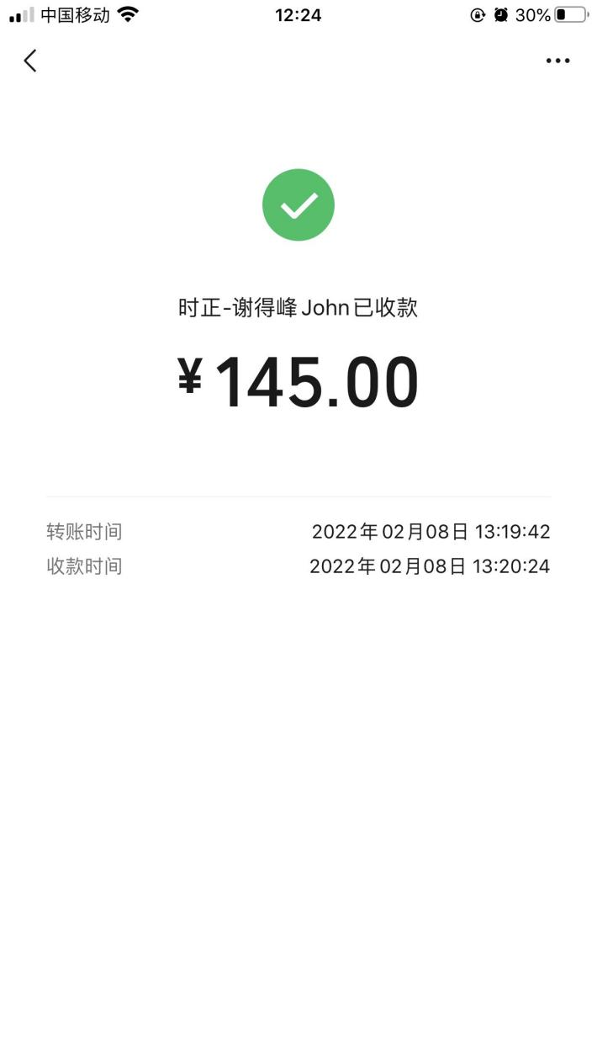

- 客户购买产品需退差价，共1次，共计金额267元。

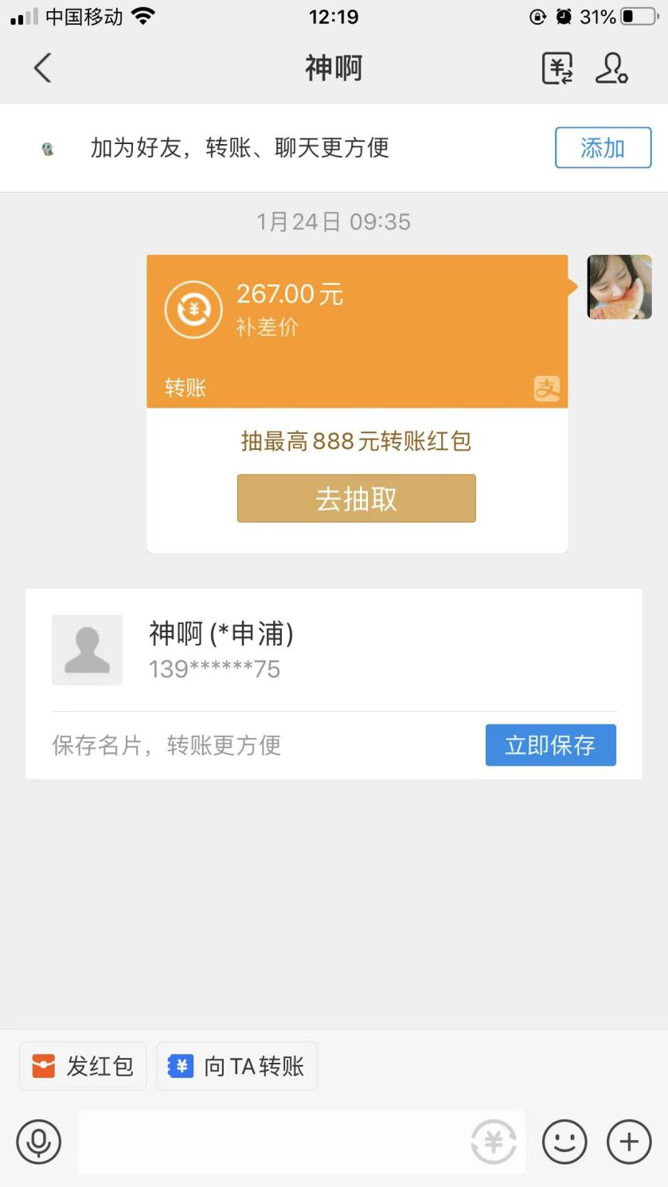

- 代替发票明细，共4张，共计411.62元

